La Mendiga y las Bolsas

Página 3 de 5

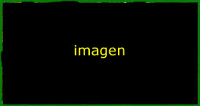 | Imagen + Texto…03a
 | Imagen + Texto…03b
 | Imagen + Texto…03c

Página 3 de 5

(Pegad cada imagen y cada texto en su lugar)

